ФОРМИРУЕМ ПРАВИЛЬНЫЙ ЗАХВАТ КАРАНДАША

Когда начать?
Начинать можно с 2–2,5 лет, когда ребенок уже может фиксировать и запоминать правильное положение руки. Есть несколько простых и эффективных способов, которые позволяют малышу освоить правильное положение пальцев и кисти руки для дальнейшего письма. Обучать малыша правильно держать в маленьких ручках фломастеры или карандаши необходимо начать уже тогда, когда кроха впервые попробует использовать такие канцелярские принадлежности по назначению. Взрослым необходимо на собственном примере продемонстрировать, как следует захватывать инструмент. Затем правильно расположить карандаш в руке малыша. Но не стоит надеяться, что сразу после такого урока ребенок усвоит полученные знания. Для того чтобы навык закрепился, понадобятся регулярные напоминания и дополнительные упражнения, направленные на укрепление кисти руки и развитие мелкой моторики.
Пример взрослых.
Известно, что маленькие дети все повторяют за окружающими людьми. Не знаете, как научить ребенка держать карандаш правильно? Начните с себя - всегда держите ручку верным захватом! Какое же расположение инструмента для письма является правильным? Карандаш следует держать тремя пальцами: средним, указательным и мизинцем на расстоянии 1 сантиметра от пишущего стержня. Безымянный палец и мизинец должны находиться в расслабленном состоянии. При этом кисть руки не должна быть напряжена.
Нужно ли обучать дошкольника?
Как научить ребенка держать карандаш в руках и зачем это нужно делать? Дело в том, что данный навык непосредственно влияет на дальнейшую успеваемость малыша в школе. Неправильный захват ручки значительно снижает скорость выполнения письменного задания. Кроме того, неверное расположение инструмента приводит к перенапряжению кисти руки и пальцев - это негативно отражается не только на почерке школьника, но и приводит к снижению интереса и позитивного отношения к учебному процессу. Поэтому так важно на первых этапах ознакомления с карандашом приучить малыша верно его использовать.
Прежде чем показывать малышу, как писать буквы, нужно научить его правильно держать в руке то, чем он будет это делать, – карандаш, ручку, фломастер.
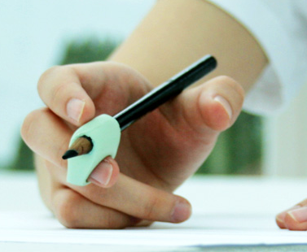
Правильный захват карандаша подразумевает, что его держат тремя пальцами (щепотью): большим, указательным и средним. При этом карандаш лежит на левой стороне среднего пальца. Большой палец поддерживает карандаш слева, а указательный - сверху. Верхний конец карандаша направлен в плечо. При правильном захвате карандаша указательный палец должен легко подниматься, и карандаш при этом не падает.
• Первый – специально разработанные насадки на карандаши.
Благодаря им взять карандаш неправильно просто невозможно! Такие «тренажеры» есть как для правшей, так и для левшей. Подобные насадки можно найти различной расцветки и в форме животных или мультгероев.
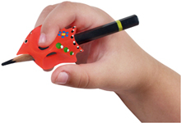
• Второй – упражнения. Например, попросите ребенку безымянным пальцем и мизинцем зажать салфетку, а свободными пальцами взять карандаш – правильный захват образуется естественным способом.
- Вариант для самых маленьких: предложите крохе «уложить» карандаш спать. Что делаем? Кладем карандаш в «кроватку» – на средний пальчик, под голову «подушечку» – указательный, а сверху «одеялко» – большой пальчик.
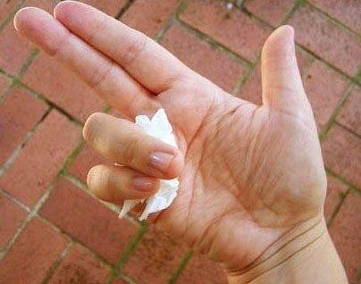 | 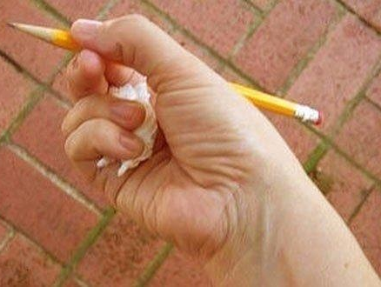

• Третий – использование трехгранных ручек и карандашей, которые благодаря своей форме позволяют детским пальцам принять естественное и правильное положение (обхватить карандаш с трех сторон). Если говорить о толщине карандаша, то, чем младше ребенок, тем толще должен быть карандаш. Навык письма только-только начинает формироваться, и удержать тонкий стержень (а тем более манипулировать им) гораздо сложнее.

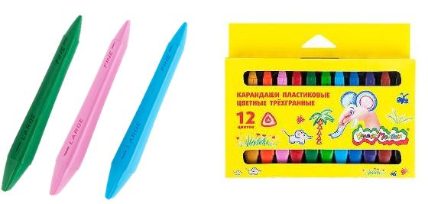
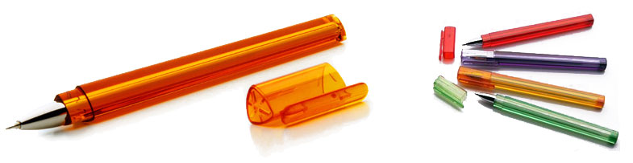
Для развития щепоти используются пальчиковые игры (особенно для большого и указательного пальцев рук), упражнения с карандашом («Покрути карандаш двумя пальцами, тремя пальцами») и шариками, а также игровые упражнения типа «Посолим суп» и др.
Упражнение «Посолим суп»
Дети складывают пальцы в щепоть и имитируют движение. Упражнение можно сопровождать стихами. Например:
Мы солили суп, суп
Из перловых круп, круп...
Упражнение можно проводить в виде элементарных инсценировок. При этом решается более широкий круг задач. Например: взрослый рассказывает короткую историю, которую дети дополняют словами и движениями (упражнение «Посолим»).
Пример. В одном чудесном лесу жили разные звери. Звери жили - не тужили, не ссорились, а дружили. Любили звери друг к другу в гости ходить. Кто в гости приглашает, тот и угощения готовит. Сегодня все собрались в гости к белочке. Белочка готовит разную еду. Взяла она овощи и стала готовить салаты. (Какие овощи вы знаете?) Сделала салат из капусты и морковки и посолила его (упражнение «Посолим»). Сделала салат из помидоров и огурцов и посолила его (упражнение «Посолим»). Из чего еще могла сделать белочка салаты? (Дети называют варианты, после каждого варианта выполняется упражнение «Посолим».) Затем белочка приготовила разнообразные первые блюда. Сварила белочка щи и посолила их (упражнение «Посолим»). (Что еще могла приготовить белочка на первое блюдо? Дети называют варианты, после каждого варианта выполняется упражнение «Посолим».)
Упражнение «Катание шарика»
Упражнение проводится с шариком (горошиной), для детей до 5 лет диаметр шарика (горошины) должен быть равен 15 мм.; время проведения упражнения 30 с; для детей старшего дошкольного возраста (5-7 лет) диаметр шарика (горошины) должен быть равен 10 мм; время проведения упражнения 1 мин.
Ребенок катает шарик (горошину) тремя пальцами (щепотью). Работа с шариком начинается в медленном темпе, который по мере совершенствования навыка убыстряется.
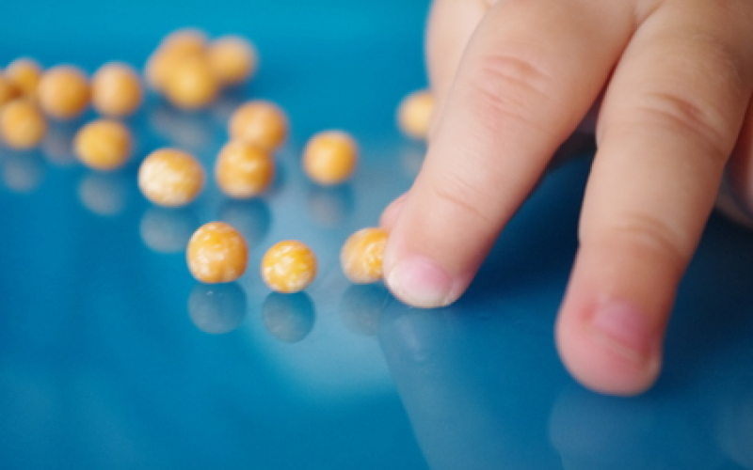
Упражнение можно сопровождать стихами. Например:
Маленькие пальчики любят поиграть,
Круглую горошину любят покатать.
И катают, и катают, и не устают.
Веселятся пальчики и весело поют:
Катись, катись, горошина!
Катись, катись, горошина!..
(Фраза повторяется столько времени, сколько необходимо для выполнения упражнения по возрастной норме.)
Все! Устали пальчики. Пора им отдыхать.
Кладем свои горошины. Не будем их катать.

Для формирования правильного захвата карандаша проводится игровая гимнастика для большого и указательного пальцев. Например:
Упражнение «Скакалочка» (для большого пальца)
Дети сидят на стульчиках или стоят. Ладони сжаты в кулачки, руки опущены вниз, большие пальцы вытянуты и производят круговые движения. «Крутить скакалочку» нужно сначала в одну сторону, потом в другую. Дети сопровождают игру четверостишьем:
Как у нашей Аллочки
Новая скакалочка.
Вертит быстро Аллочка
Ручки у скакалочки.
Упражнение «Урожай» (для большого и указательного пальцев)
Большой и указательный пальцы правой руки соединены с одноименными пальцами левой руки. Остальные пальцы на обеих руках согнуты и прижаты к ладоням. Ненапряженные пальцы (большие и указательные) образуют контур репки. Затем пальцы напрягаются, образуя контур свеклы. При максимальном напряжении пальцы образуют контур моркови.
При выполнении упражнения необходимо чередовать напряжение с расслаблением (репка - свекла - морковь - репка - свекла - репка и т. д.).
Выполнение упражнения можно сопровождать следующими стихами:
Вырастала репка
Желтая и крепкая.
Перед домом свекла
Смотрит прямо в окна.
Корешочком удалась.
Поедим ее мы всласть.
И морковки урожай
Сладкой, сочной собирай.
Повторив упражнение необходимое количество раз, взрослый заканчивает его следующими словами:
Хоть и пальчики устали,
Урожай мы весь собрали.
Эффективные приемы обучения.
Как научить ребенка держать карандаш правильно - используйте описанные ниже приемы: Предложите малышу рисовать мелками, длиной не больше трех сантиметров. Захватить такой небольшой кусочек "кулачком" не получится, поэтому ребенок возьмет его с помощью трех пальцев. Объясните крохе, что карандаши и фломастеры нужно держать так же.
Дайте поиграть ребенку с прищепками.
Для этого можно использовать готовые шаблоны. Например, расскажите о том, что ежик потерял свои иголки и попросите вернуть их на место - для этого нужно прикрепить прищепки к картонной заготовке животного. Обратите внимание дошкольника на то, как работают при этом его пальчики. Предложите малышу карандаш (при этом напоминая про правильный захват), чтобы разукрасить ежа.

